一年级数学上册检测试题
第四单元
班级 姓名 等级
一、连一连。
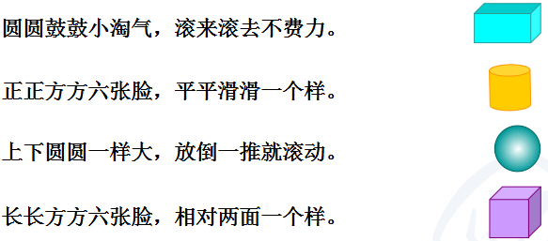
1. 我说你猜，连一连。

2．把实物和相应的图形连起来。
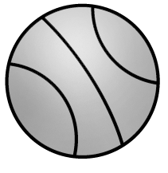
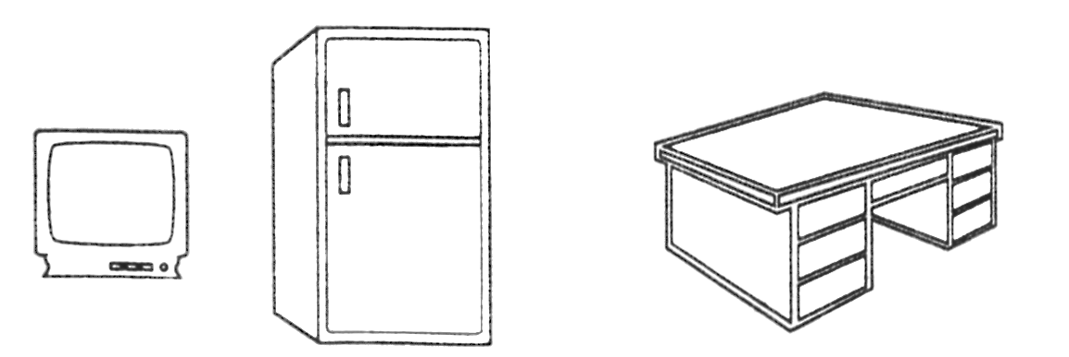

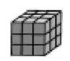
茶叶

3．把有关系的两个图形连起来。

二、按要求涂色。（给长方体涂红色，正方体涂黄色，圆柱涂蓝色，球涂绿色。）

三、想一想，填一填。
1．接着摆什么？在后面的方框里圈出正确答案。
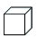
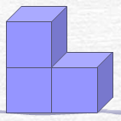
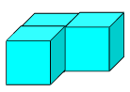
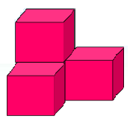
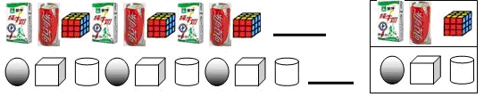
2．下面哪个形状不是用3个 拼成的？在（ ）里画√。

（ ） （ ） （ ）
3．拼一个大的正方体至少需要（ ）个 。
四．数一数，填一填。

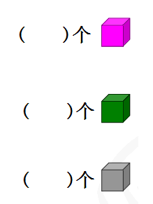
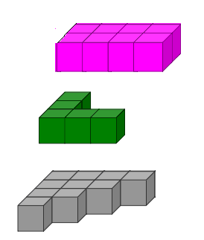
1．

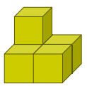
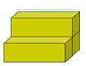
2．

（ ）个正方体 （ ）个长方体
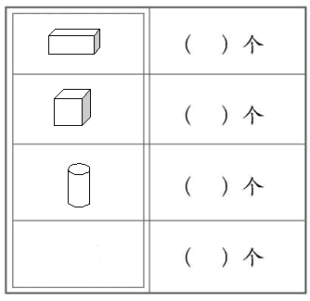
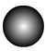
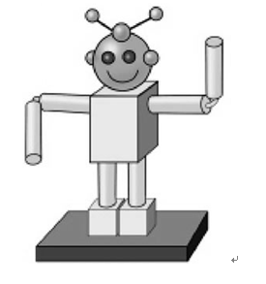
- 仔细数，认真填。
1．

2．
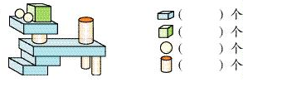

六、分一分。（只填序号）

① ② ③ ④ ⑤

⑥ ⑦ ⑧ ⑨ ⑩

圆柱体 正方体 球 长方体

